FEDERATION FRANÇAISE de CYCLOTOURISME
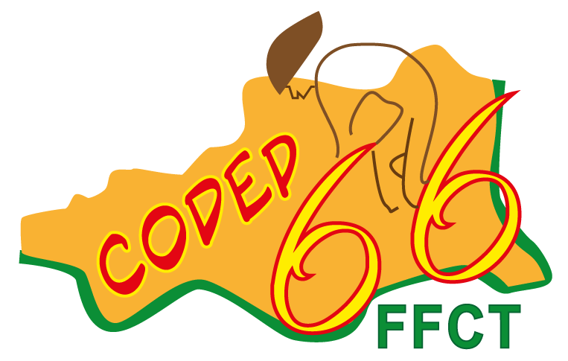 | COMITE DEPARTEMENTAL  DES PYRENEES ORIENTALES

Mon VELO est une VIE
Organisation de la journée du samedi 17 Juin

Madame et Messieurs les Présidents des clubs des P.O.
Mesdames et Messieurs les membres du Comité Codep 66,
Suite aux décès de trop nombreux usagers du vélo, notre fédération se joint au mouvement national "mon vélo est une vie, partageons la route "
Le CoDep 66 cyclotourisme organise une marche pour un rassemblement devant la Préfecture des Pyrénées Orientales et devant l’Hôtel de Ville à Perpignan.
1 tee-shirt par club sera distribué (au président de club ou au délégué sécurité)
- Rendez-vous à 9h au Parc des Expositions (champs de foire) pour les voitures.
- Rassemblement avec les vélos, sans oublier la sonnette et le casque
(voir fiche jointe)

Parcours
Avenue Louis Torcatis
Passerelle cyclo Mymram
Préfecture quai Sadi Carnot
Le Castillet
Mairie place de la loge

Le 12 Juin 2017
Pour le Président Bonin

Comité des Pyrénées Orientales. – Le Clos du Falconé – 6 Impasse des Genets 66170 Millas
Codep 66 : http://pyrenees-orientales.ffct.org
Jean Paul BONIN - 06 70 31 51 84 – jean-paulbonin@orange.fr

